Министерство цифрового развития, связи и массовых коммуникаций РФ

Федеральное государственное бюджетное общеобразовательное учреждение

высшего образования

“Сибирский Государственный Университет Телекоммуникаций и Информатики”

(СибГУТИ)

Лабораторная работа №7.2

**Источник бесперебойного электропитания HFR Top Line-30**

Выполнил: студены 2 курса группы ИП-217,

Ковалев Даниил

Белоусов Михаил

Антонов Егор

Преподаватель кафедры радиотехнических устройств и техносферной безопасности: Сажнев Александр Михайлович

Новосибирск, 2024

**Цель работы**

Изучение принципиальной схемы и ознакомление с конструкцией источника бесперебойного электропитания (ИБП) HFR Top Line930, работающей совместно с выпрямителем содержания ВБВ 24/20-2. Экспериментальное определение основных показателей и электрических характеристик

**Порядок выполнения работы**

Схема лабораторной установки приведена на рисунке 7.10

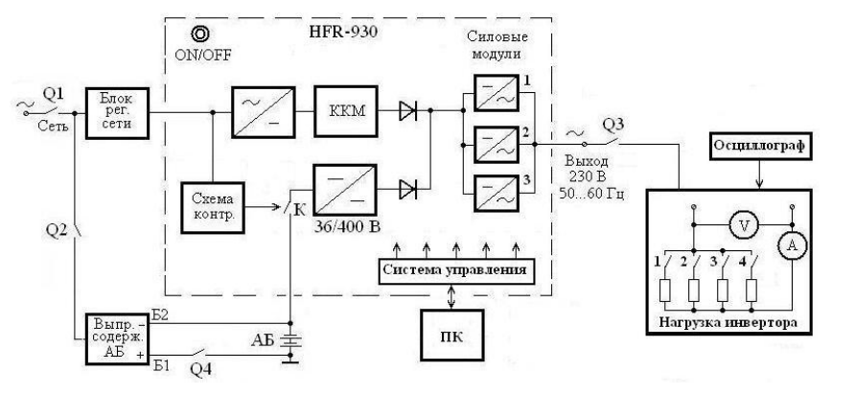

Рис. 7.10. Схема лабораторной установки

На рисунке 7.10 обозначено:

– HFR-930 инвертор;

– блок регулировки сети с ЛАТРом для регулировки уровня выходного напряжения блока;

– блок нагрузки инвертора с измерительными приборами переменного тока и клеммами для подключения осциллографа;

– АБ (блок аккумуляторных батарей);

– выпрямитель содержания АБ (ВБВ 24/20, перестроен на напряжение содержания – около 41В).

**Включение установки**

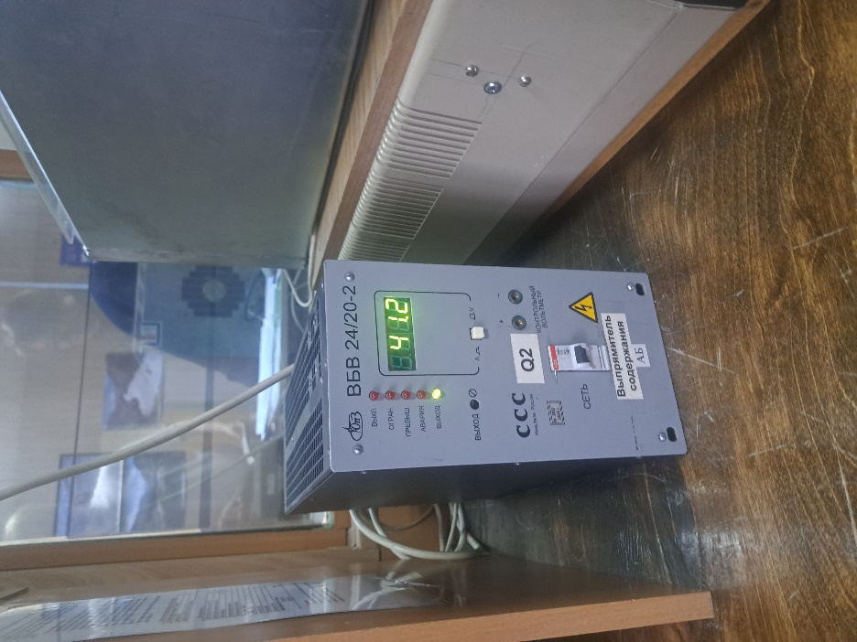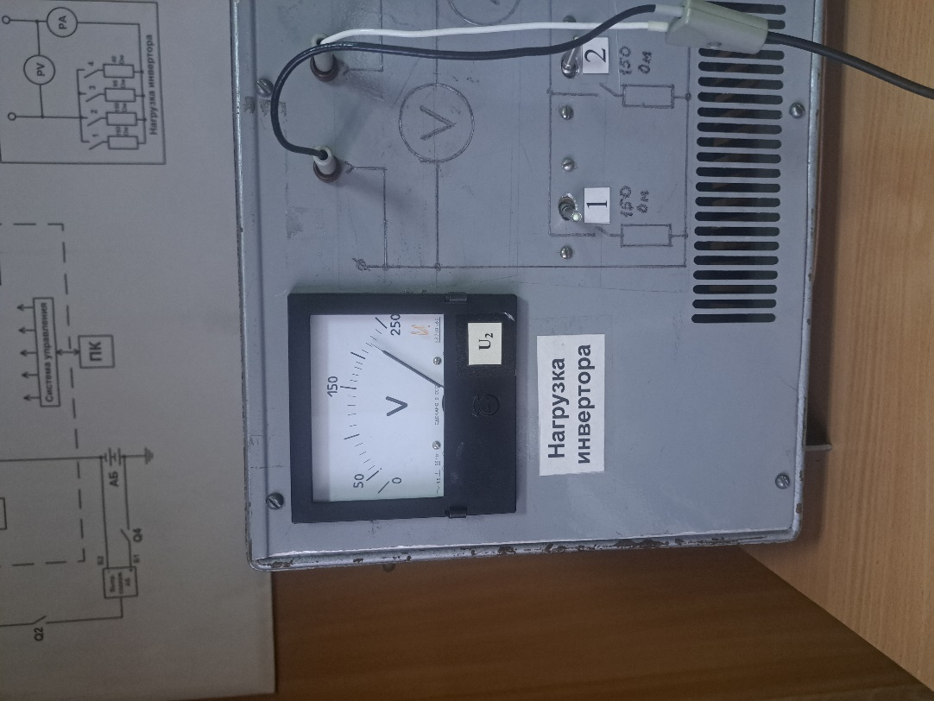

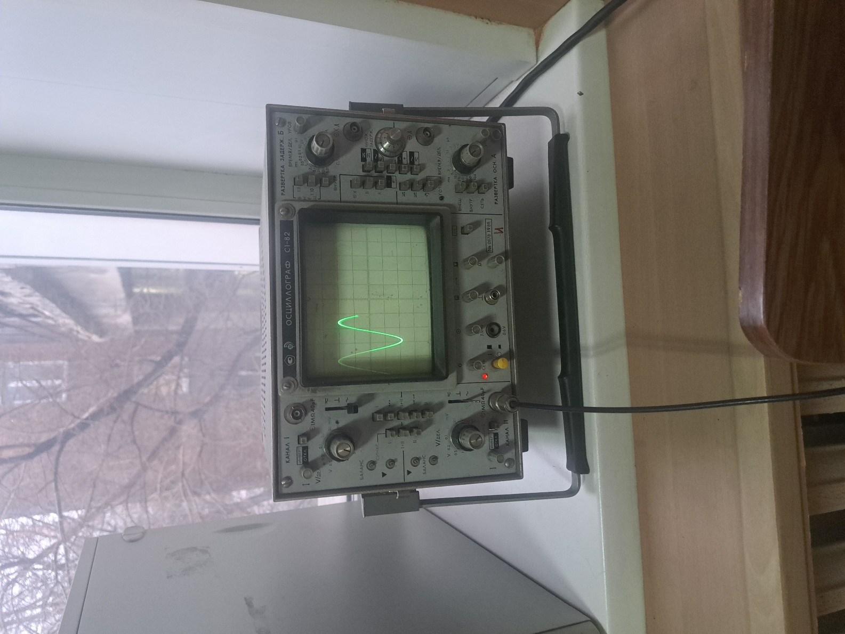

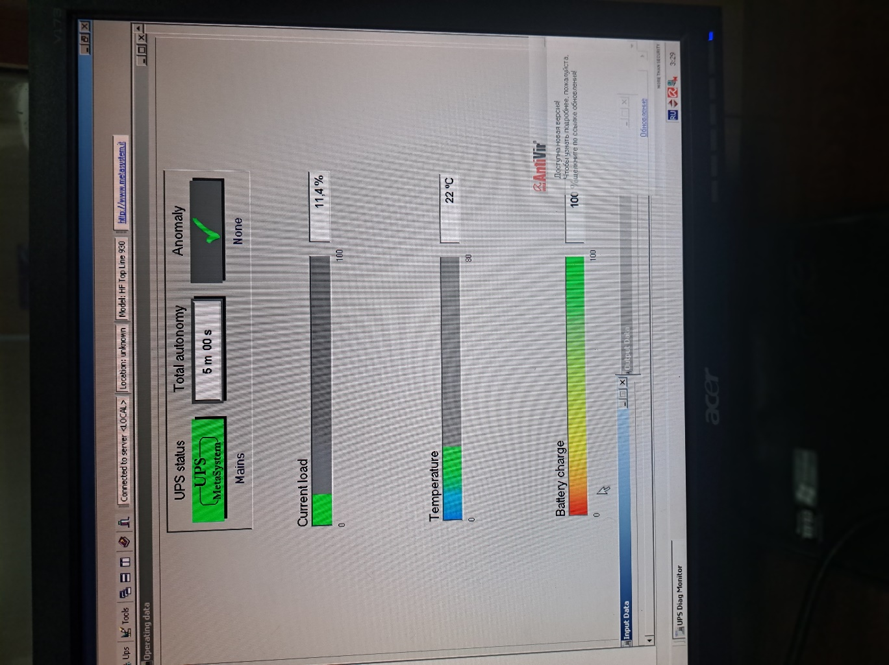**пп**

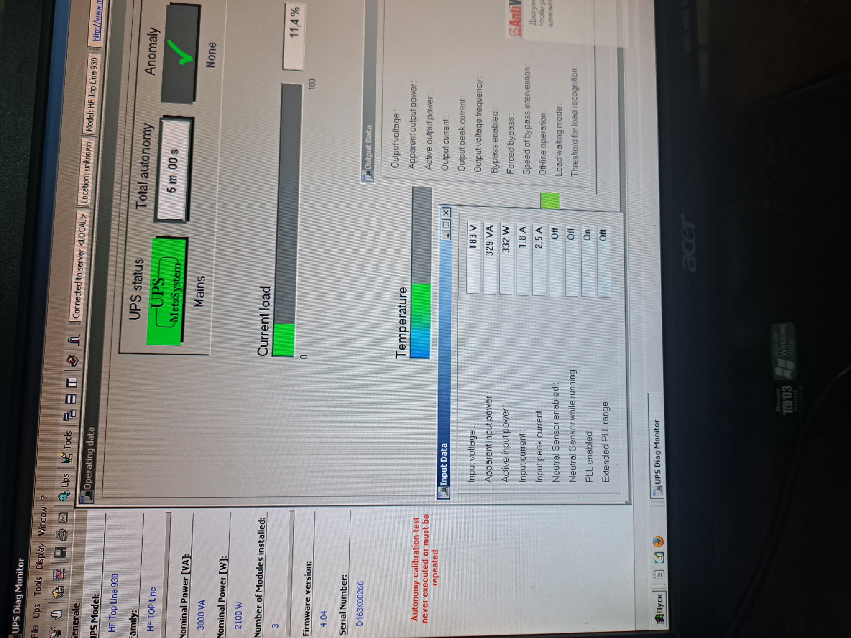

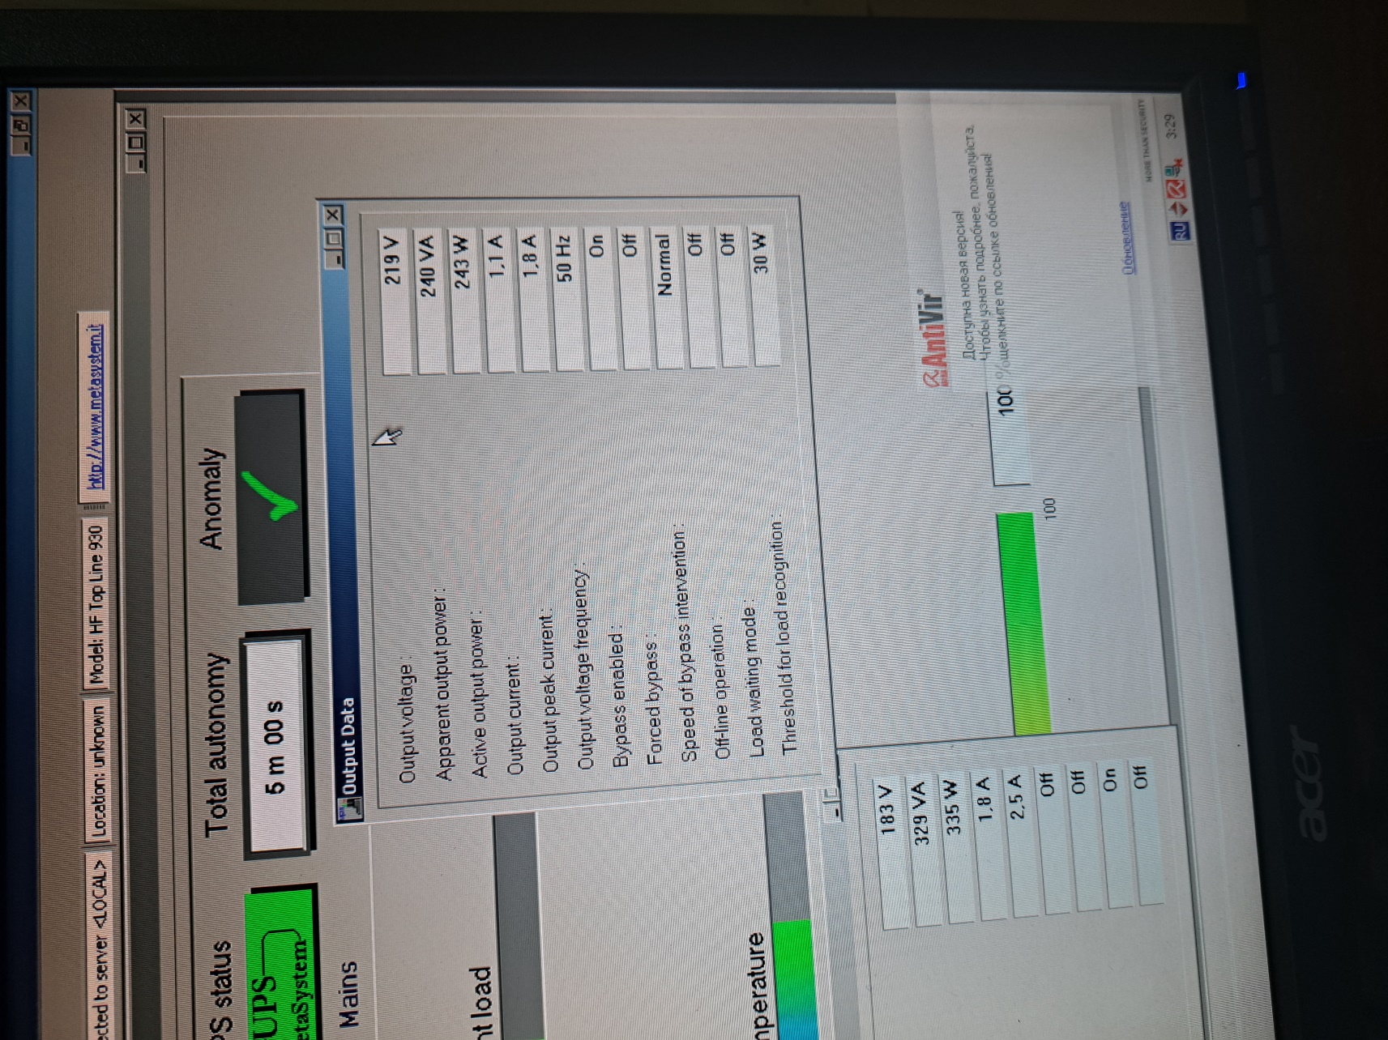

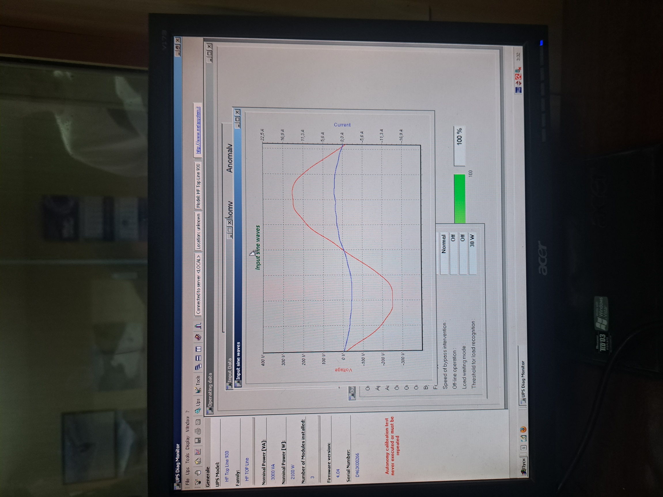

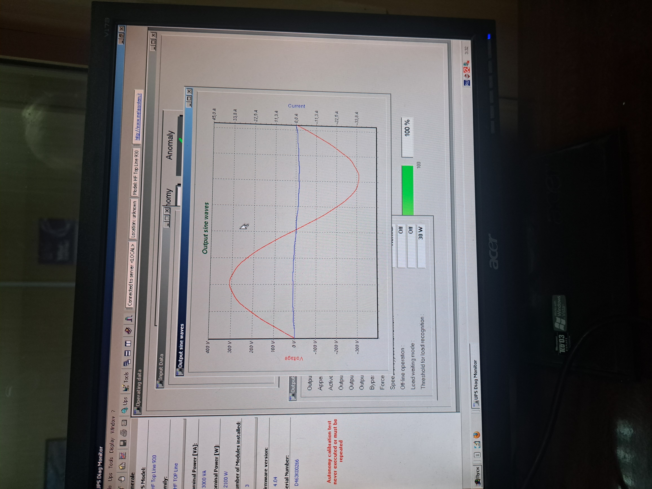

**Снятие внешней характеристики инвертора**

|  |  |  |  |  |  |  |  |  |
| --- | --- | --- | --- | --- | --- | --- | --- | --- |
| **Характеристика** | **Изменение тока нагрузки** | | | | | | | |
| **U1 = 200В** | | | | **U1 = 225В** | | | |
| **хх** | **1** | **2** | **3** | **хх** | **1** | **2** | **3** |
| **I1, A** | 0,3 | 1,6 | 3,1 | 6,1 | 0,3 | 1,4 | 2,7 | 5,3 |
| **I1max, A** | 0,7 | 2,40 | 4,2 | 8,1 | 0,7 | 2,2 | 3,8 | 7,2 |
| **S1, VA** | 39 | 316 | 604 | 1152 | 66 | 306 | 583 | 1128 |
| **P1, W** | 36 | 330 | 608 | 1148 | 42 | 324 | 598 | 1137 |
| **U2, V** | 219 | 219 | 219 | 219 | 219 | 219 | 219 | 219 |
| **I2, A** | 0 | 1,1 | 2,2 | 219 | 0 | 1,1 | 2,2 | 4,4 |
| **I2max, A** | 0 | 1,8 | 3,3 | 4,4 | 0 | 1,8 | 3,3 | 6,2 |
| **S2, VA** | 0 | 240 | 481 | 6,2 | 0 | 240 | 481 | 963 |
| **P2, W** | 0 | 244 | 503 | 963 | 0 | 246 | 498 | 972 |
| **β1** | 2,333 | 1,5 | 1,355 | 1,328 | 2,333 | 1,571 | 1,407 | 1,358 |
| **β2** | 0 | 1,636 | 1,5 | 0,02 | 0 | 1,636 | 1,5 | 1,409 |
| **χ2** | 0 | 1,017 | 1,046 | 155,323 | 0 | 1,025 | 1,035 | 1,009 |
| **η** | 0 | 0,739 | 0,827 | 0,839 | 0 | 0,759 | 0,833 | 0,855 |

$$χ_{2}=\frac{P_{2}}{S_{2}}, η=\frac{P_{2}}{P_{1}}, β_{1}=\frac{I_{1max}}{I_{1}}, β_{2}=\frac{I_{2max}}{I_{2}}$$

**Снятие входной характеристики I1 = f (U1) при неизменной нагрузке**

|  |  |  |  |  |  |  |
| --- | --- | --- | --- | --- | --- | --- |
| **U1, V** | **180** | **190** | **200** | **210** | **220** | **230** |
| **I1, A** | 3,5 | 3,1 | 3,1 | 2,9 | 2,7 | 2,5 |
| **I1max, A** | 4,8 | 4,4 | 4,2 | 4 | 3,8 | 3,7 |
| **S1, VA** | 630 | 615 | 613 | 609 | 591 | 670 |
| **P1, W** | 613 | 607 | 603 | 604 | 606 | 600 |
| **β1** | 1,37 | 1,42 | 1,35 | 1,38 | 1,41 | 1,48 |
| **η** | 0,8 | 0,82 | 0,82 | 0,82 | 0,83 | 0,83 |

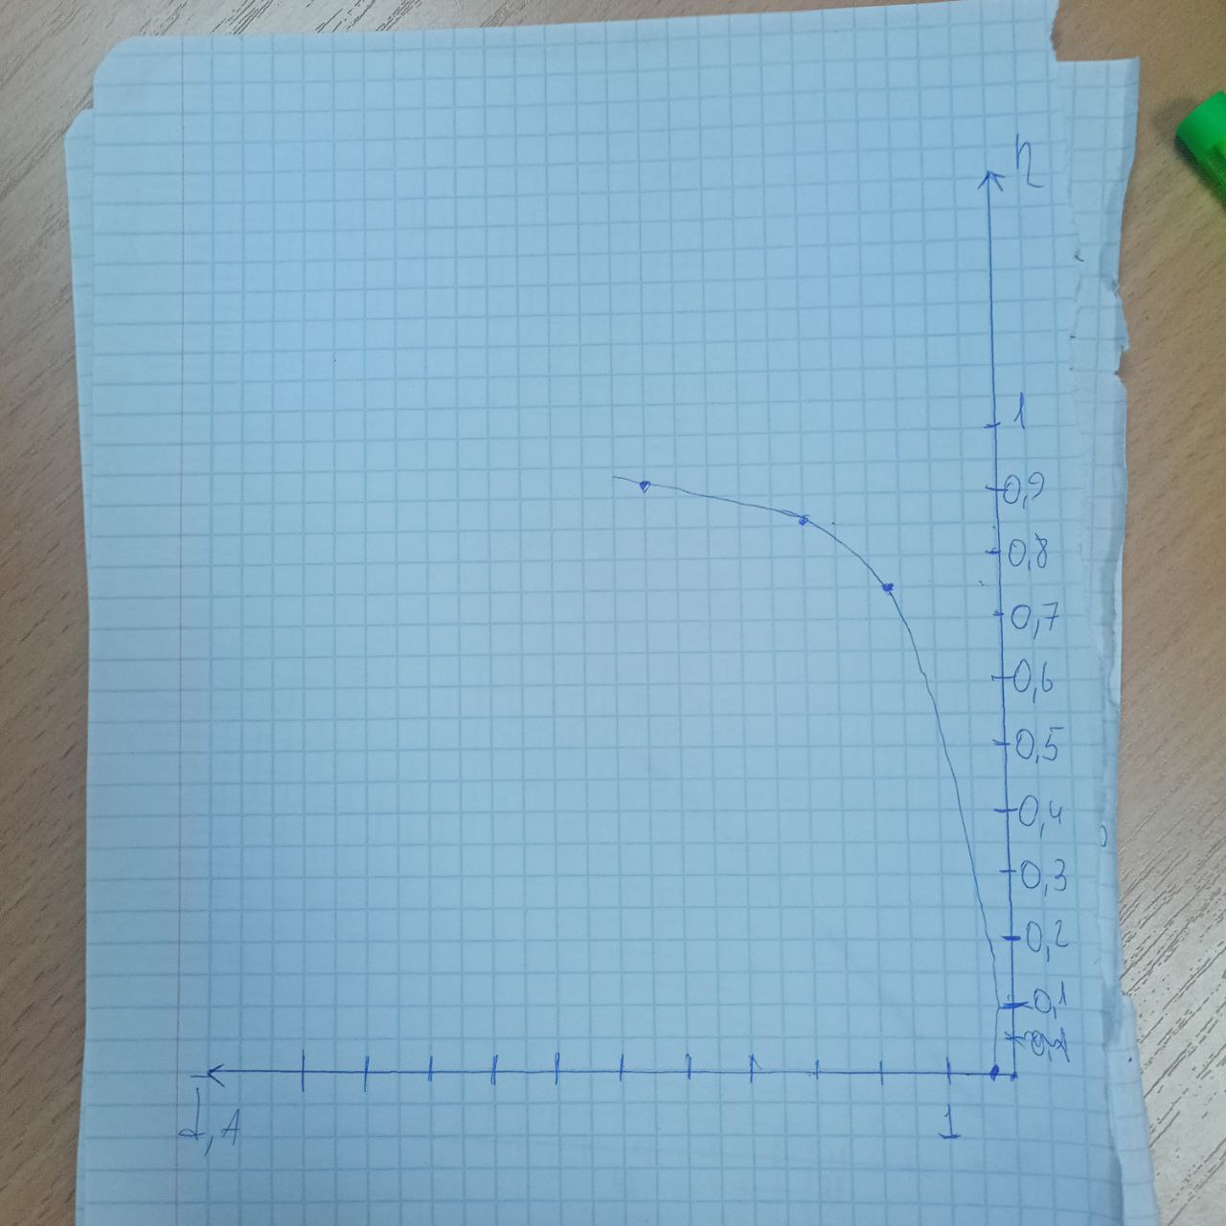

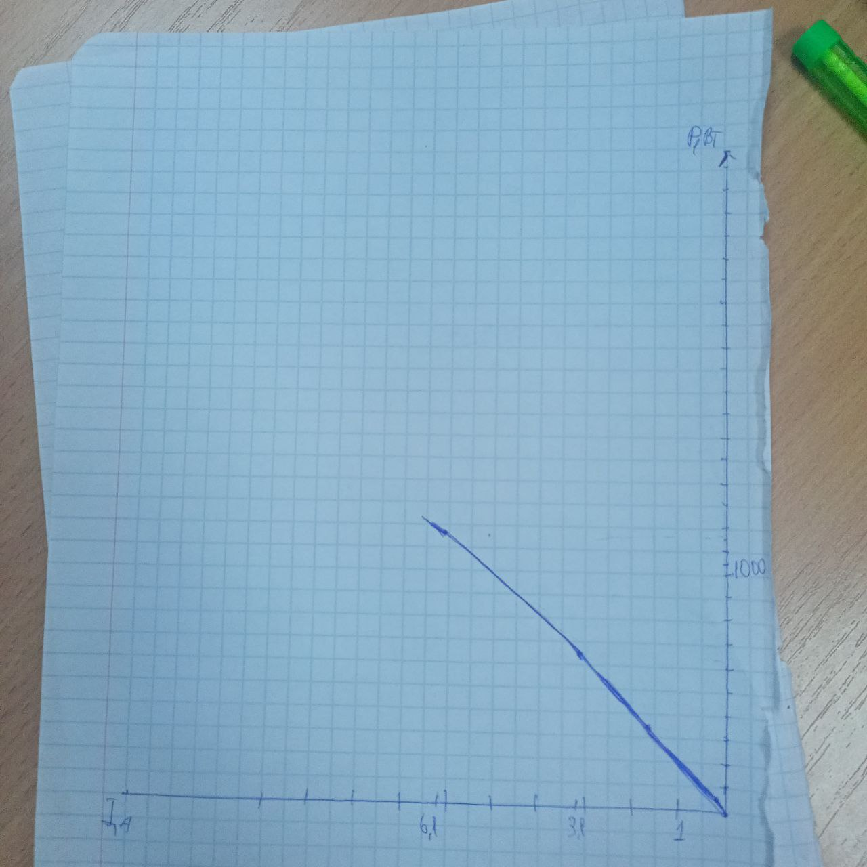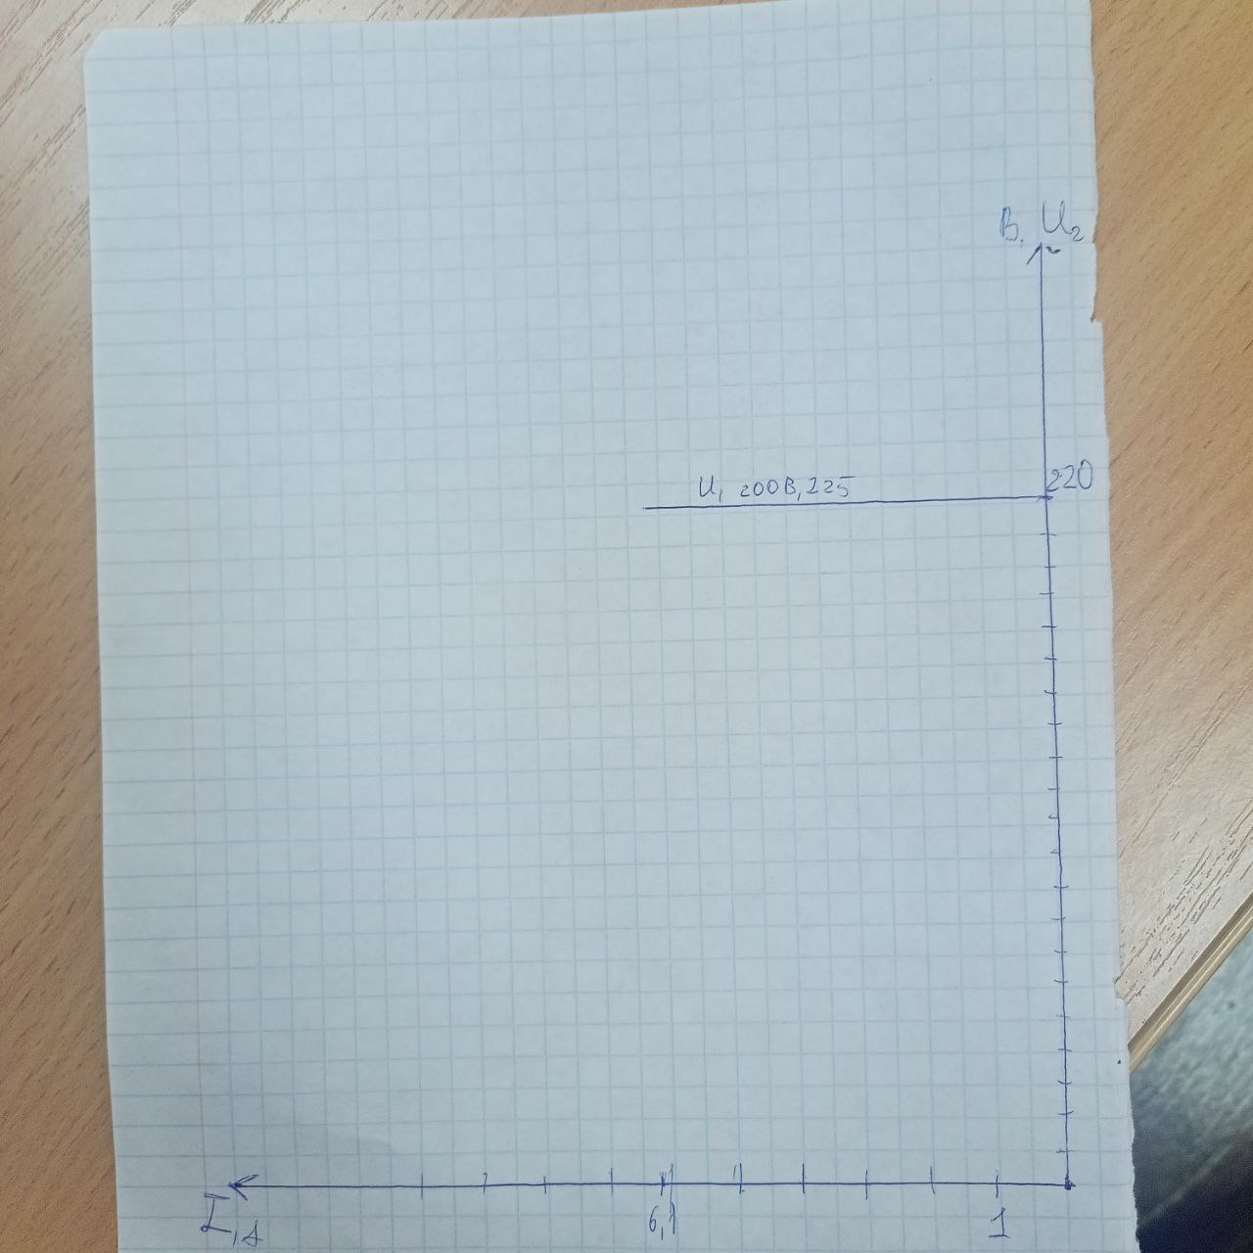 **Проверка буферного режима работы системы**

Порог срабатывания – 100В

**Выводы**

Изучили схему и ознакомились с конструкцией источника бесперебойного электропитания (ИБП) HFR Top Line930, работающего совместно с выпрямителем содержания ВБВ 24/20-2. Экспериментально определили основные показатели и электрические характеристики